Hettich-Produkte einfach online finden und bestellen
Spannende Neuheiten im Industriekunden-Sortiment 2025

Ganz entspannt das gesamte Hettich-Produktwissen abrufen und alle Artikel direkt online bestellen – das bietet der neueste Online-Blätterkatalog „Technik & Innovationen 2025“, kurz: „T&I“. Kunden und Partner aus der Möbelindustrie, öffentliche Auftraggeber wie auch Serienfertiger finden hier zielgenau die passenden Lösungen für ihre Projekte. Und es lassen sich auch zahlreiche interessante Produkt-Neuheiten von Hettich entdecken.

Der neue Online-Blätterkatalog „Technik & Innovationen 2025“ ist speziell auf die Serienproduktion mit Großverpackungen zugeschnitten und zeichnet sich durch eine größere Sortimentstiefe aus. Mit jedem Produkt sind nützliche Informationen verknüpft, die man per Klick oder QR-Code-Scan abrufen kann. Von der Artikelnummer geht’s zum Artikel in den Hettich-eShop: Hier kann man nicht nur online bestellen, sondern auch zu jedem Produkt wichtige Unterlagen in der neuesten Fassung ansehen und direkt herunterladen, zum Beispiel Planungsinformationen wie CAD-Daten, Produktdatenblätter, oder auch praktische Anleitungen zur Montage- und Verarbeitung.

Einfach durchs Sortiment stöbern, alle News sofort erkennen
Die aktuellen Produktneuheiten und Ergänzungen im Hettich-Portfolio sind jeweils mit einem auffällig blauen „News“-Button versehen. Und wer den kompletten Überblick über die Neuzugänge im Sortiment bekommen möchte, klickt sich bequem durch die Neuheiten-Tour.
Evisys Führungsscharnier: Tragfähige Hochleistung für großzügiges Küchendesign
Ein Newcomer bei Hettich ist das Führungsscharnier Evisys, das Küchenplanern neue Gestaltungsmöglichkeiten eröffnet. Im oberen Bereich der Tür positioniert, sorgt Evisys für die nötige Stabilität in der Drehbewegung schwerer, überhoher Möbeltüren vor Einbaukühlschränken. In Kombination mit den Hettich-Festtürscharnieren lassen sich nun Türgewichte bis zu 80 kg realisieren – ganze 10 kg mehr als bisher. Damit können die Nutzer ihre Kühlschranktür schwerer beladen, und das Fugenbild bleibt trotzdem perfekt. Beim Evisys mit integrierter Dämpfung ergibt sich ein weiteres, sehr angenehmes Komfort-Plus für den Küchenalltag: Durch den Dämpfeffekt des Führungsscharniers schließt nun auch die Kühlschranktür sanft und leise.

WingLine L Falttürsystem: Noch mehr „Aaah“!
Hettich hat sein Beschlagsystem für Falttüren in allen Bereichen optimiert. Das Ergebnis: noch mehr Komfort, leiserer Lauf, schnelleres Öffnen, einfachere Montage – und in der Summe zusätzliche Gestaltungsfreiheit für hochwertiges Möbeldesign mit dem WingLine L. Die fast unsichtbare Beschlagtechnik sorgt für eine perfekte Optik, sei es im Küchenoberschrank, in der Nische oder im großen Kleiderschrank. Möglich sind Türflügel mit maximal 2.600 mm Höhe, 600 mm Breite und einem Gewicht bis zu 25 kg. Über den Öffnungsmechanismus „Push to move“ lässt sich das Türpaket mit nur einem Druck komplett öffnen. Dann begeistert der einzigartige Panoramaeffekt und erlaubt Zugriff auf den gesamten Inhalt. Ohne störende Profile auf dem Möbelboden wird der Schrankinnenraum noch besser zugänglich und flexibel nutzbar. Der Türaufschlag ist minimal, und die Tür bleibt sicher in geöffneter Position: Schubkästen und Führungen laufen dann kollisionsfrei am Türblatt vorbei. Auch mit einer komfortablen Öffnungs- oder Schließdämpfung für den WingLine L lässt sich jedes Möbel noch einmal nutzerfreundlich aufwerten.

Quadro-Auszugsführungen: Die neue Plattform-Generation
Mit der aktuellen Quadro-Generation stellt Hettich jetzt eine durchgängige Plattform für Auszugsführungen bereit, die auch ein Wechselspiel zwischen Holz- und Systemschubkästen möglich macht. So können die Kunden ihre Möbel planen und erst am Ende entscheiden, welche Führungen eingesetzt werden sollen. Für den wirtschaftlichen Einstieg wurde der Quadro 25 2D-Teilauszug ins Produktportfolio aufgenommen. Neu ist auch der Quadro V6 5D-Vollauszug mit 30 kg Tragkraft: Er bietet eine intuitive 5-fach-Verstellung und macht ein exaktes Fugenbild nun auch bei Holzschubkästen zur Selbstverständlichkeit. Bei sehr großen, schweren Auszügen erlaubt die Plattform auch das Upgrade auf die Actro 5D-Führung. So steht bei Hettich jetzt ein einzigartiges Quadro-Sortiment zur Verfügung, das hohen Auszugs-Komfort und Präzision in jedes Möbelsegment bringt.
Keine gedruckten Kataloge mehr: Papierlos ist nachhaltiger
Der neue Online-Blätterkatalog „Technik & Innovationen 2025“ von Hettich hat gleich mehrere Vorteile: Der Verzicht auf die Druckversion spart viel Papier, und alles, was man braucht, ist rund um die Uhr an jedem Ort verfügbar unter: https://catalog.hettich.com/General/TuI_2025/de_DE/

Folgendes Bildmaterial steht im Menü ”Presse” auf www.hettich.com zum Download bereit:
Abbildungen
Bildunterschriften
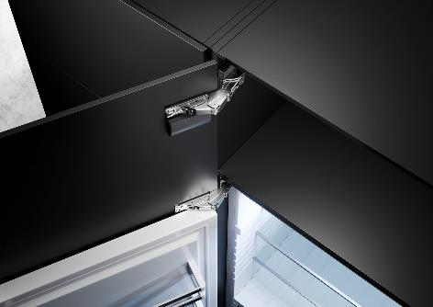
322024_a
Hohe Tragkraft für großzügiges Küchendesign: Das neue Führungsscharnier Evisys von Hettich sorgt für die nötige Stabilität in der Drehbewegung schwerer, überhoher Möbeltüren vor Einbaukühlschränken – und das Fugenbild bleibt perfekt. Foto: Hettich

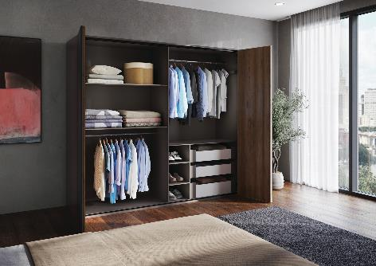
322024_b
Das Faltschiebetür-System WingLine L von Hettich wurde gerade in allen Bereichen optimiert: Die neue Generation bringt mehr Laufleistung und Designqualität für Schranktüren in fast jeder Größe. Foto: Hettich

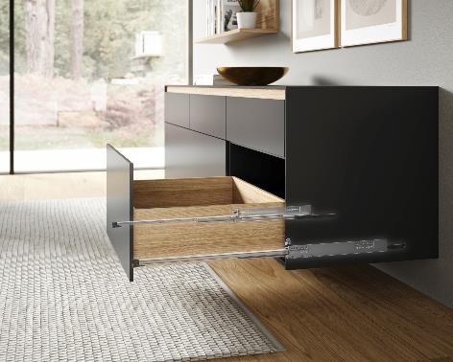
322024_c
Perfektes Fugenbild: Die Quadro V6 D5-Führung aus der aktuellen Plattform-Generation bietet 5-fachen Verstellkomfort für eine präzise Blendenausrichtung in Höhe, Seite, Tiefe, Neigung und Radius. Foto: Hettich

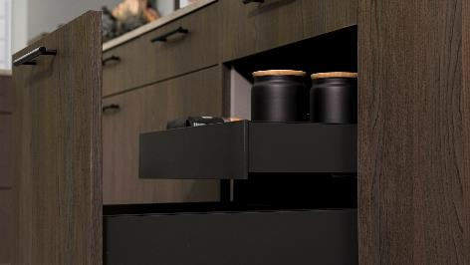
322024_d
Der neue AvanTech YOU Synchro Access: Beim vollständigen Herausziehen des Frontauszugs bis in den Anschlag öffnet sich auch der Innenschubkasten wie von Zauberhand. Einen Mitnehmer braucht man hier nicht. Foto: Hettich

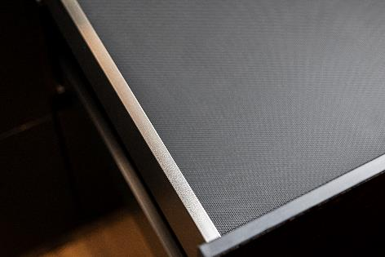
322024_e
Wunschdesign zum Aufklipsen: Neue, wertige Profil-Oberflächen setzen gestalterische Highlights auf der AvanTech YOU-Schubkastenzarge. Foto: Hettich

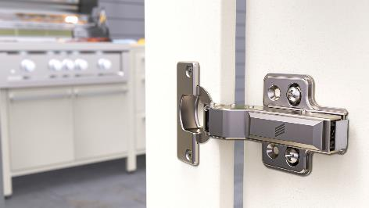
322024_f
Veosys Dünntürscharnier: Das korrosionsbeständige Edelstahlscharnier von Hettich gibt es jetzt auch für Türen ab 12 mm Materialstärke. Foto: Hettich

Über Hettich
Hettich wurde 1888 gegründet und gehört heute zu den weltweit größten und erfolgreichsten Herstellern von Möbelbeschlägen. Stammsitz des Familienunternehmens ist Kirchlengern im Möbelcluster Ostwestfalen. Rund 8.600 Kolleginnen und Kollegen arbeiten gemeinsam daran, unsere zukunftsfähigen Lösungen in über 100 Länder zu liefern. Die Marke Hettich steht mit ihrem Unternehmensversprechen „It's all in Hettich“ für ein umfassendes Leistungsportfolio, das sich weltweit konsequent an den Bedürfnissen der Kunden orientiert. Nachhaltiges Handeln unter sozialen, gesellschaftlichen und ökologischen Aspekten hat dabei traditionell schon immer höchste Priorität. www.hettich.com

